ELEKTRONSKI FAKULTET U NIŠU

KATEDRA ZA ELEKTRONIKU

Predmet: ANALOGNA ELEKTRONIKA

INTEGRISANA KOLA OPERACIONIH POJAČAVAČA

Vežba 3

Student.............................................. Indeks.......................................

I ZADATAK

Simulacijom u programskom paketu *OrCAD* odrediti: dinamičku otpornost i termperaturni koeficijent izlaznih struja za Wilsonov i kaskodni strujni izvor. Za diferencijalni pojačavač sa dinamičkim opterećenjem odrediti faktor potiskivanja, graničnu frekvenciju kao i izlaznu otpornost.

II UPUTSTVO ZA RAD

Sve zadate šeme kola kreiraju se na radnoj površini editora električnih šema u programu *OrCAD Caputre*. Pasivne komponente se nalaze u biblioteci *analog.olb*, bipolarni tranzistor u biblioteci *bipolar.olb*, MOSFET tranzistor u bibliotecei *phil_fet.olb*, generatori u biblioteci *source.olb*. Podešavanje simulacije obavlja se komandom *PSpice->New simulation profile*.

**1**. **Wilsonov strujni izvor**

Kreirati šemu Wilsonovog strujnog izvora sa elementima kola prikazanim na slici 1.

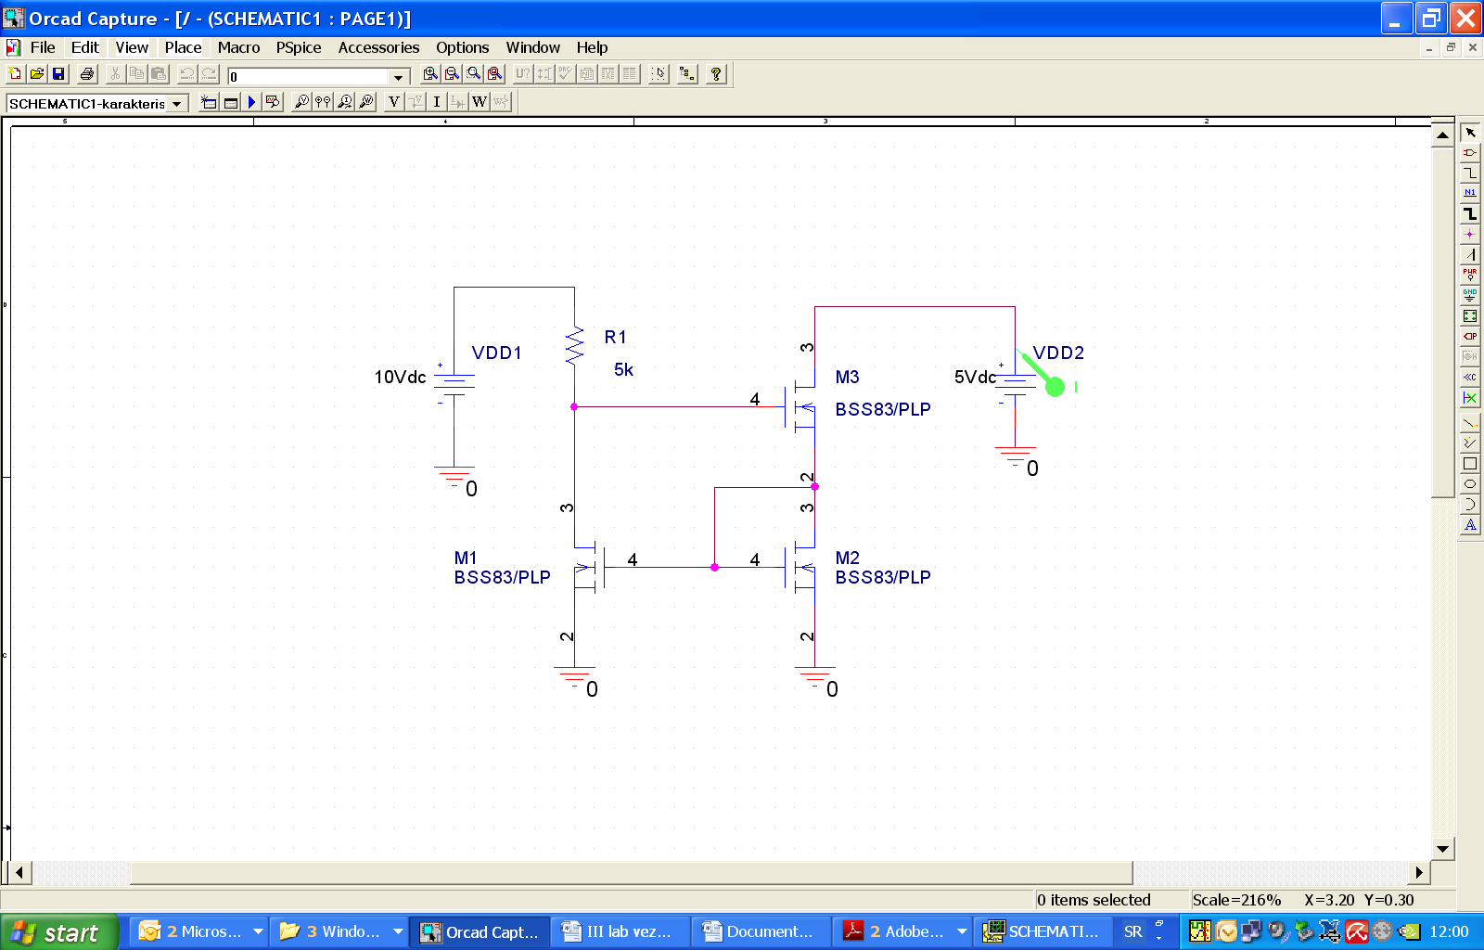

Slika 1

Izlazna struja je struja kroz generator VDD2 označena markerom na slici slici 1. Snimiti zavisnost izlazne struje strujnog pojačavača u funkciji od napona priključenog na izlaz VDD2. Potrebna podešavanja parametara simulacije prikazana su na slici 2.

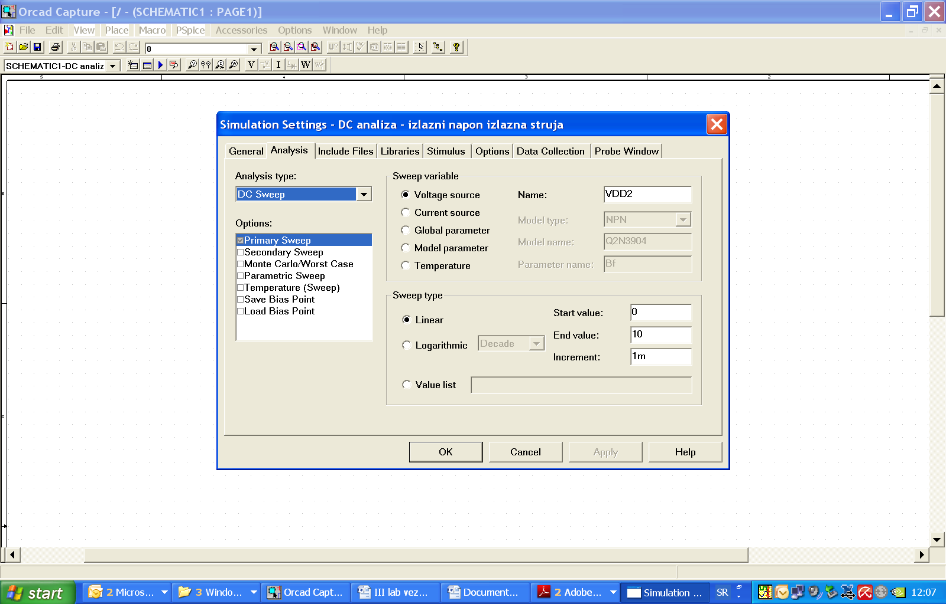

Slika 2

Sa snimljene karakteristike odrediti dinamičku otpornost strujnog izvora, R0 kao i minimalnu vrednosti izlaznog napona za koju kolo funkcioniše kao izvor konstantne struje, VDD2min.

R0=..................[]

Vout_min=..................[V]

Snimiti zavisnost izlazne struje strujnog pojačavača od temperature. Vrednost izvora napajanja VDD2 podesiti na 5 V. Zadati promenu temperature u opstegu od 200C do 500C. Potrebna podešavanja parametara simulacije prikazana su na slici 3. Odrediti na osnovu snimljene zavisnosti termperaturni koeficijent izlazne struje, ID3.

TCID3=..................[ppm/K]

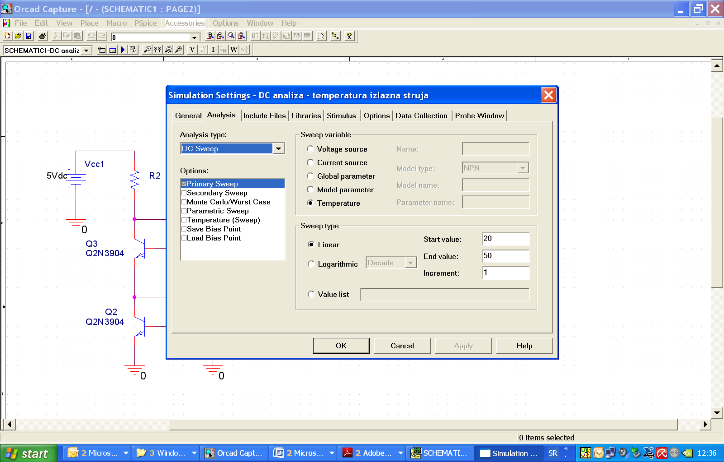

Slika 3

**2. Kaskodni strujni izvor**

U editoru električnih šema kreirati kolo kaskodnog strujnog izvora prikazanog na slici 4.

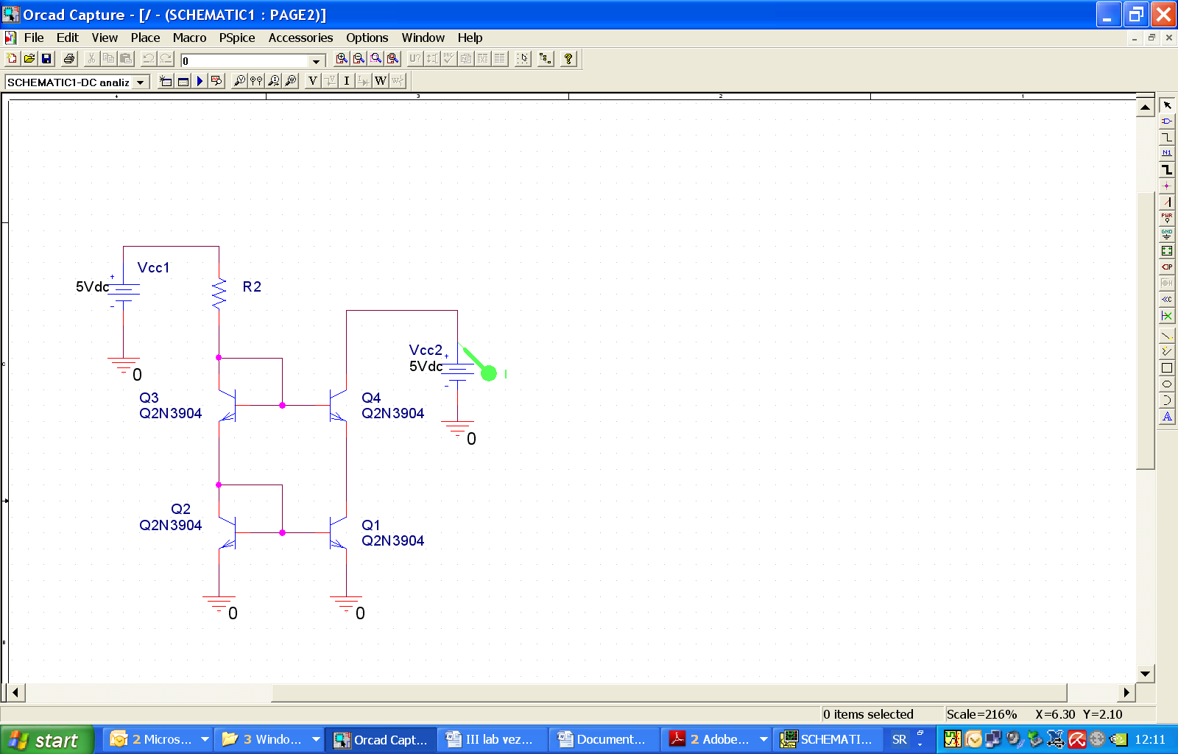

Rref

Slika 4

Izlazna struja strujnog izvora je praktično struja kroz jednosmerni naponski izvor VCC2.

Imajući u vidu da su upotrebljeni tranzistoru u kolu silicijumski (VBE=0,7 V) odrediti za kolo kaskodnog strujnog izvora sa slike vrednost otpornika Rref tako da vrednost izlazne struje iznosi IC4=1 mA. Odrediti simulacijom vrednost IC4 koja odgovara saračunatoj vrednosti Rref.

Sračunata vrednost otpornosti Rref = .............. []

Vrednost izlazne struje koja odgovara sračunatoj otpornosti IC4== .............. [m]

Snimiti zavisnost izlazne struje strujnog pojačavača u funkciji od napona priključenog na izlaz VCC2. Na snimljene karakteristike odrediti dinamičku otpornost strujnog izvora, R0 kao i minimalnu vrednosti izlaznog napona za koju kolo funkcioniše kao izvor konstantne struje, Vout_min. Potrebna podešavanja parametara simulacije prikazana su na slici 5.

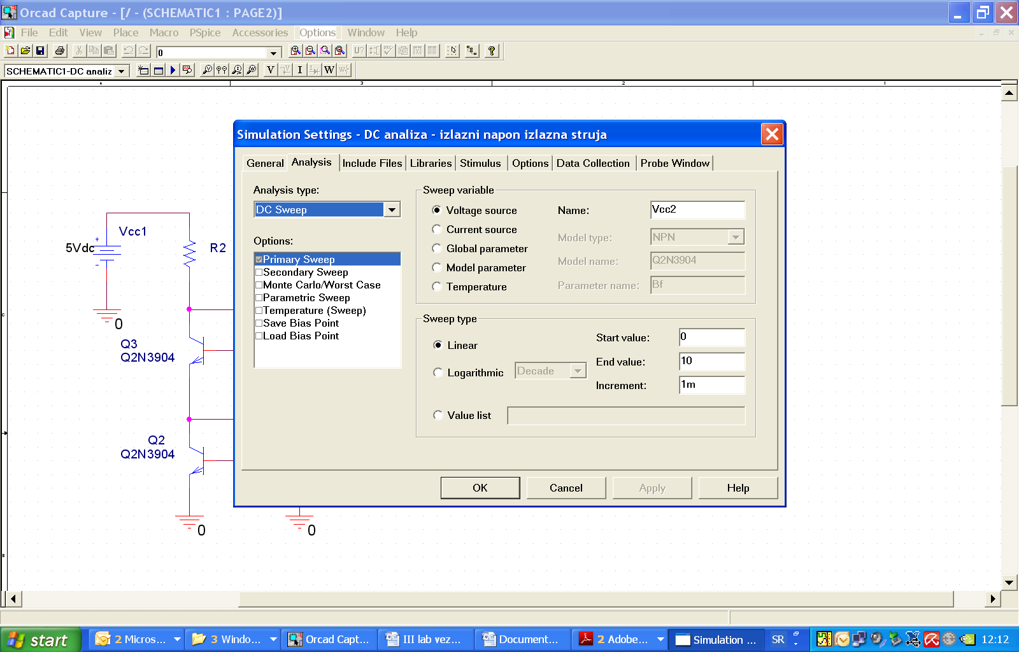

Slika 5

R0=..................[]

VCC2min=..................[V]

Snimiti zavisnost izlazne struje strujnog pojačavača od temperature. Vrednost izvora napajanja VCC2 podesiti na 5 V. Zadati promenu temperature u opsegu od 200C do 500C. Potrebna podešavanja parametara simulacije prikazana su na slici 3. Odrediti na osnovu snimljene zavisnosti termperaturni koeficijent izlazne struje, IC4.

TCIC4=..................[ppm/K]

**3.** **Diferencijalni pojačavač**

U ovoj tački simulira se amplitudska karakteristika diferencijalnog pojačavača sa dinamičkim opterećenjem, prikazanog na slici 6, pri simetričnoj pobudi (Vg1=Vg2=1 mV) i pri asimetričnoj pbudi (Vg1=-Vg2=1 mV).

Snimiti zavisnost sledećih veličina:

* Diferencijalno pojačanje **V(Rp:2) /(V(Vg1:+)-V(Vg2:+))**
* Pojačanje srednje vrednosti **V(Rp:2) *2/(V(Vg1:+)+V(Vg2:+))**

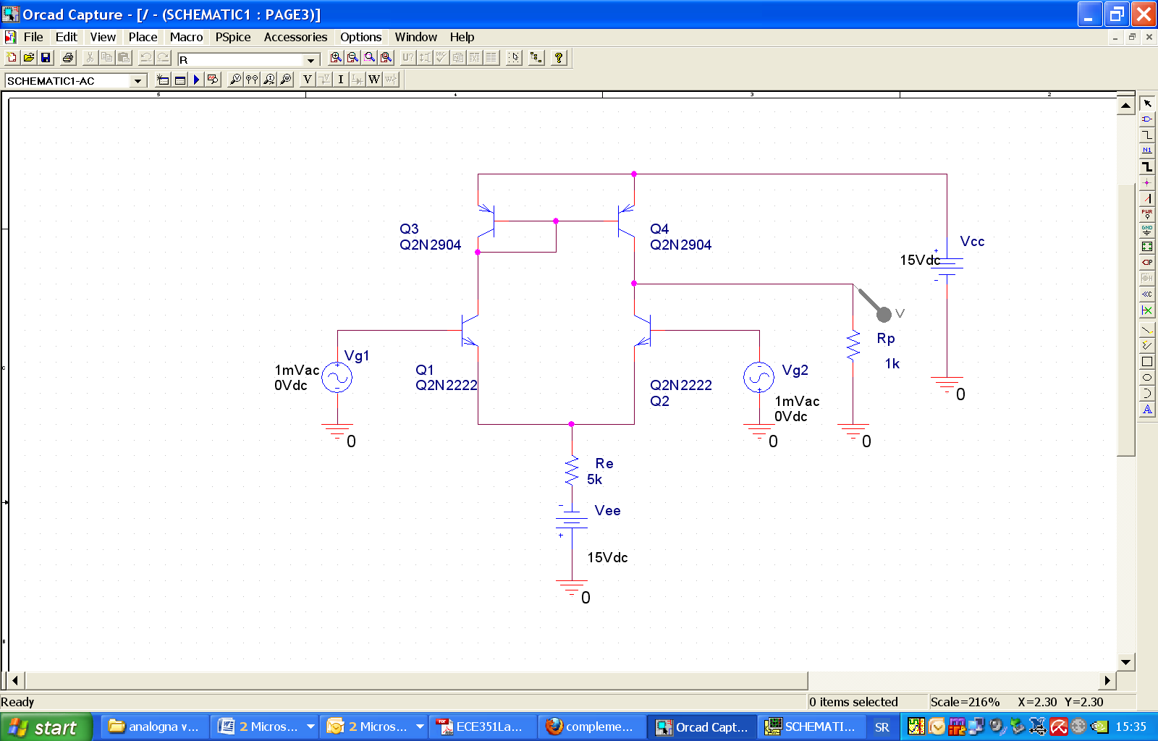

Slika 6

Potrebna podešavanja parametara simulacije prikazana su na slici 7.

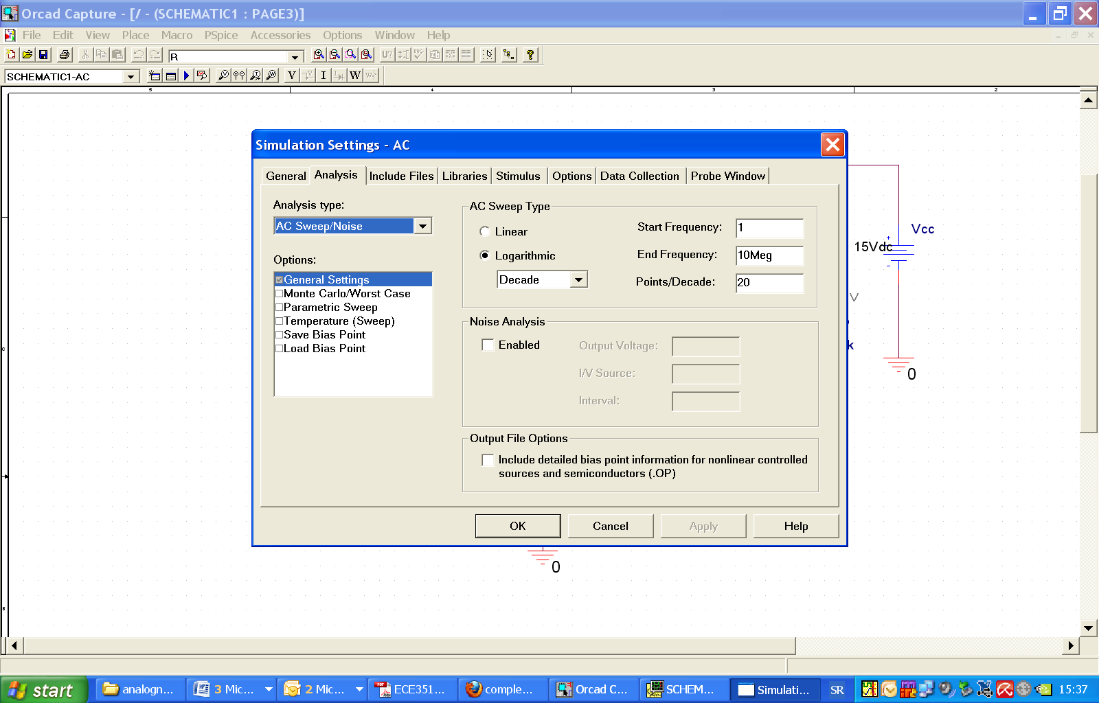

Slika 7

Gornja granična frekvencija pri asimetričnoj pobudi fg=.................. [Hz]

Diferencijalno pojačanje Ad=..................

Pojačanje srednje vrednosti Ac=..................

Faktor potiskivanja CMRR=..................

Da bi se odredila izlazna otpornost diferencijalnog pojačavača potrebno je na šemi sa slike 6 otpornost Rp zameniti naponskim generatorom, Vout i zadati vrednosti pobudnih napona Vg1=Vg2=0. Izlazna otpornost se određuje kao odnos napona Vout i struje koja protiče kroz njega na srednjim frekvencijama.

Izlazna otpornost R0=..................[]